Repositório OLT

**EQUIPAMENTOS, FERRAMENTAS E INSUMOS**

**Fibra Óptica**

Fenômenos ópticos (Atenuação, Absorção, Espalhamento, Reflexão e Refração);

O cabeamento óptico é perfeito para quem procura soluções que ofereçam alta qualidade e grande variedade de protocolos compatíveis. Entre eles, o mais popular é padrão Ethernet, no qual a tecnologia óptica oferece uma performance melhor em grandes distâncias e para elevadas taxas de transmissão. Uma performance que supera a do tradicional cabeamento metálico e depende única e exclusivamente do tipo de fibra a ser utilizada nos produtos que compõem a rede. A instalação em redes locais segue os mesmos requisitos das normas para edifícios

comerciais, Data Center ou residências.

**Vantagens e desvantagens**

As fibras ópticas, devido às suas características, apresentam algumas vantagens em relação aos suportes físicos de transmissão convencionais, tais como o par trançado e o cabo de cobre. São estas:

Vantagens

**Matéria-prima:** como as fibras ópticas são compostas por sílica (material abundante

e não muito caro), sua despesa aumenta apenas no processo requerido para fazer

vidros altamente puros desse material. Devido a isso, as fibras ópticas tem sido uma

alternativa superior aos satélites em sistemas de transmissão a longa distância,

caracterizados por um grande tráfego ponto a ponto. Por outro lado, em aplicações

multiponto, como difusão de TV, os satélites são a melhor alternativa (BARCELOS;

RODRIGUES, [200-?]).

**Baixa atenuação:** essa característica demonstra que menos informação é perdida

no decorrer do caminho, o que diminui os gastos com repetidores e regeneradores

de sinal, diminuindo assim os investimentos no sistema e na manutenção de uma

forma geral (BARCELOS; RODRIGUES, [200-?]).

**Largura de banda:** a fibra óptica possui elevada largura de banda o que permite que o sistema seja expandido, superando muitos outros sistemas. A fibra óptica possui uma faixa de uso potencial da ordem de 1012H, que está muito distante de ser utilizada (BARCELOS; RODRIGUES, [200-?]).

**Baixo peso e dimensão:** a fibra pesa 30 g por km e possui um diâmetro de apenas

125μm. Esses fatores viabilizam suas aplicações em locais onde o espaço é limitado (SILVA JUNIOR; TABINI; NUNES, 1991).

**Sigilo:** não existe a possibilidade de se colocar ou retirar informações sem que haja

prejuízo para o sistema, tornando-a altamente segura e sigilosa (SILVA

JUNIOR,1991).

**Isolação elétrica:** impede a produção de faísca, o que a torna capaz de ser utilizada em áreas de atmosfera explosiva. Por esse motivo, possuem imunidade a

interferências eletromagnéticas (SILVA JUNIOR; TABINI; NUNES, 1991).

Como é comum em qualquer equipamento, o uso das fibras ópticas também possui algumas desvantagens em relação aos suportes de transmissão convencionais. São elas:

Desvantagens

**Fragilidade das fibras ópticas:**O manuseio de uma fibra óptica sem encapsulamento é bem mais delicado que no caso dos suportes metálicos. É preciso ter muito cuidado com as fibras ópticas, pois elas quebram com facilidade (BARCELOS; RODRIGUES, [200-?]).

**Falta de padronização dos componentes ópticos:**Por ser uma tecnologia

considerada nova ainda, essa sua relativa imaturidade e o contínuo avanço

tecnológico não tem facilitado o estabelecimento de padrões para os componentes

de seus sistemas de transmissão (BARCELOS; RODRIGUES, [200-?]).

**Instalação:**Em razão das dimensões envolvidas e da sua fragilidade, a instalação

de fibras ópticas exige o uso de técnicas sofisticadas e de muita precisão, a fim de

limitar as perdas de acoplamento (BARCELOS; RODRIGUES, [200-?]).

**Multimodo e monomodo**

Existem duas classes principais de fibras ópticas: as monomodo e as multimodo. As fibras ópticas monomodo, de dimensões menores e maior capacidade de transmissão, possuem um único modo de propagação (ou, em termos de óptica geométrica, transmitem apenas o raio axial). As fibras multimodo (de índice degrau ou gradual), por seu lado, possuem vários modos de propagação e [...] classificam-se em degrau ou gradual (GIOZZA, 1991).

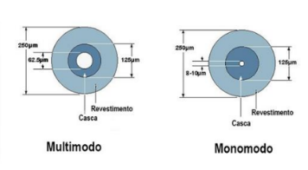

Para que sejam entendidas as diferenças entre as fibras monomodo e multimodo, é

necessário primeiramente esclarecer o conceito de modo de propagação.

Lima Junior (1994) afirma que o modo de propagação pode ser definido como sendo todos os possíveis caminhos ou trajetórias que um feixe de luz pode percorrer no interior de uma fibra óptica. De acordo com Silva Junior, Tabini e Nunes (1991), este número de modos de propagação pode variar desde 1 até 100.000 e depende de uma grandeza adimensional denominada de “frequência normalizada”, que pode ser calculada de acordo com a seguinte expressão:

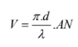

Ou ainda, aplicando a Lei de Snell:



Na expressão V, d é o diâmetro do núcleo da fibra óptica, lambda representa o comprimento de onda da luz incidente e AN é a abertura numérica da fibra, ângulo máximo que um raio luminoso pode formar com o eixo central da fibra para que haja reflexão total, indicando também o quanto da luz incidida sobre a extremidade de entrada da fibra é de fato transmitida (SILVA JUNIOR; TABINI; NUNES, 1991). Esta abertura numérica pode ser calculada pela equação VI.

A tabela abaixo mostra os tipos de fibras multimodo (MM) disponíveis, considerando as aplicações necessárias da rede e o tamanho de suas taxas de transmissão:

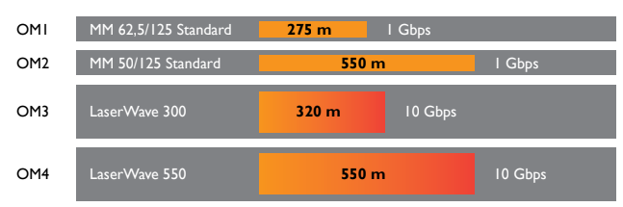

**Fenômenos ópticos**

Fenômeno Óptico é qualquer evento que resulte da interação de luz com a matéria.

Alguns exemplos são:



**Atenuação**

* Espalhamento de Rayleigh
* Macro Curvatura
* Micro Curvatura
* Absorção

**Espalhamento de Rayleigh**

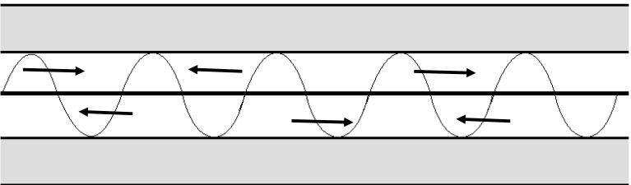

O espalhamento de Rayleigh principal causa por perda de luz à medida que o pulso de luz se propaga na fibra óptica.

**Retro-Espalhamento de Rayleigh:**

* Origina da reflexão “Natural” da fibra
* O OTDR utiliza o retro-espalhamento de Rayleigh para medir os eventos e atenuações nível de retorno 75 dB

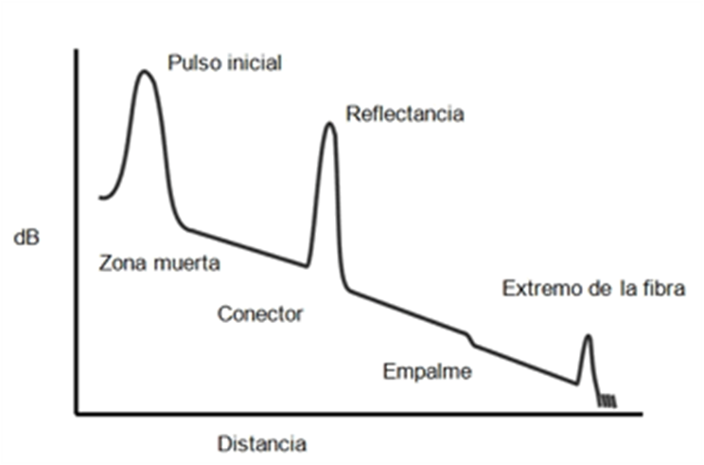

* 2.50 dB/km em 850 nm Multimodo
* 1.0 dB/km em 1300 nm Multimodo
* 0.35 dB/km em 1310 nm Monomodo
* 0.20 dB/km em 1550 nm Monomodo

**Macro Curvatura**

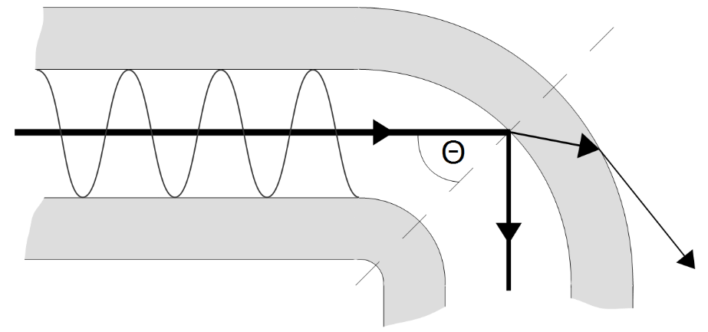

Ocorre quando a Fibra sobre uma curvatura tal que a luz tende a escapar de seu confinamento.

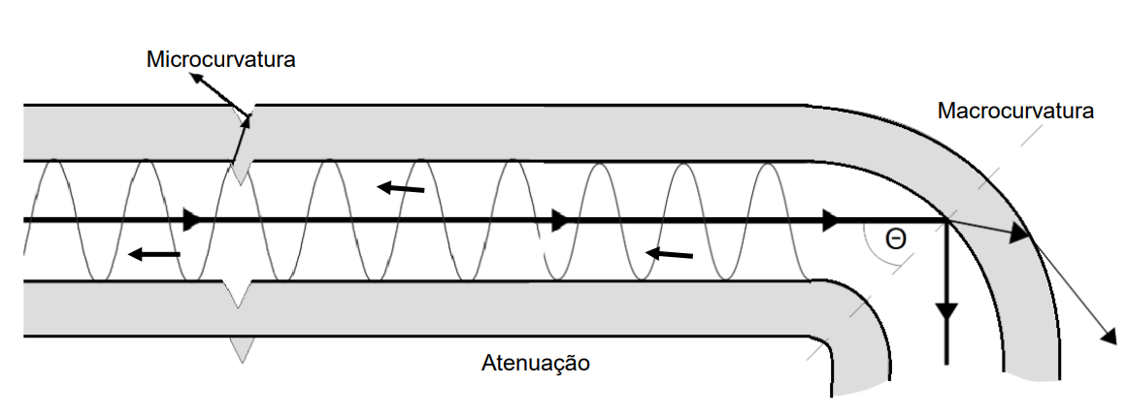

**Micro Curvatura**

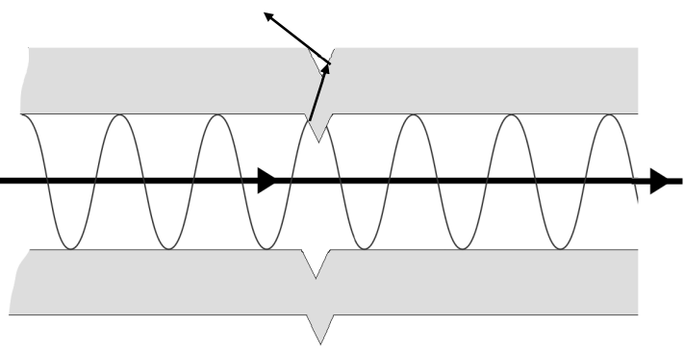

Ocorre quando uma Fibra sofre algum tipo de impacto ou uma curvatura com raio extremamente pequeno.

**Absorção**.

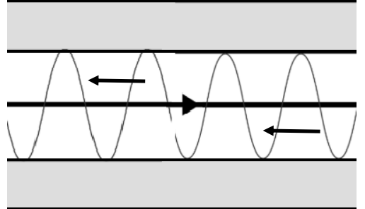

Quando uma luz atravessa um meio, e uma parte da energia que ela carrega é absorvida pelas partículas presentes no caminho. Assim, a onda vai sendo atenuada à medida que se propaga

**Atenuação na Fibra**

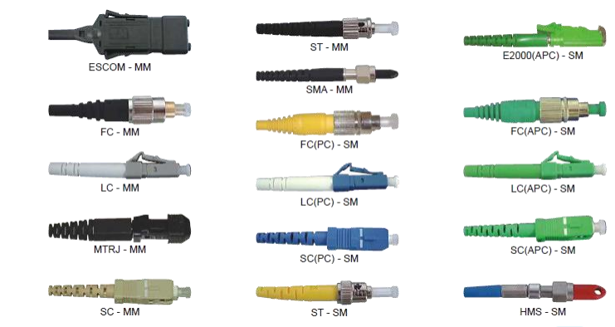

**Perda na Fibra Devido ao Desalinhamento do Núcleo.**

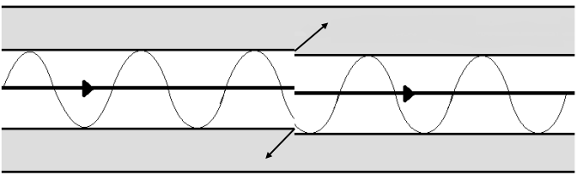

O núcleo com centro desalinhado na segunda fibra não recebe toda a luz que vem da primeira fibra. A quantidade de luz perdida define a perda na emenda

**Reflexão e Refração**

**Refração**

Reflexão é quando um raio de luz retorna da interface entre dois materiais

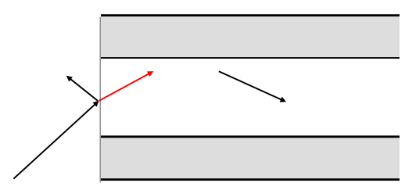

A refração da luz é um fenômeno óptico que ocorre quando a luz sofre mudança do meio de propagação, ou seja, do meio de incidência para o meio de refração, onde há variação de velocidade da propagação.

**Reflexão**

Refração é a mudança de direção do raio de luz à medida que a velocidade de propagação do raio muda de um material para outro

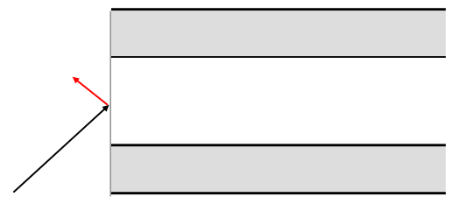

A refração da luz é um fenômeno óptico que ocorre quando a luz sofre mudança do meio de propagação, ou seja, do meio de incidência para o meio de refração, onde há variação de velocidade da propagação.

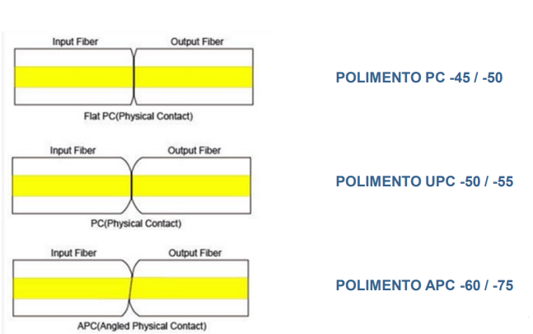

**Valores Típicos de Perda na Emenda:**

* Fusão: 0.05 até 0.20 dB
* Mecânica: 0.10 to 0.50 dB

**Perda na Emenda Depende de:**

* Qualidade da Fibra
* Habilidade na preparação da emenda
* Qualidade do dispositivo de emenda

**Classificação de Cabos Ópticos**

Quando utilizadas na prática, as fibras ópticas necessitam de uma proteção

para garantir suas características de transmissão. Sendo assim as fibras recebem, de acordo com a aplicação, uma série de revestimentos para protegê-las do meio ambiente e de esforços mecânicos que porventura venham a sofrer durante a instalação ou operação. O resultado é o cabo de fibras ópticas [...].(SILVA JUNIOR; TABINI; NUNES, 1991).

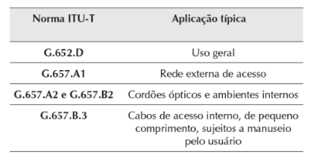

Códigos de cores - ABNT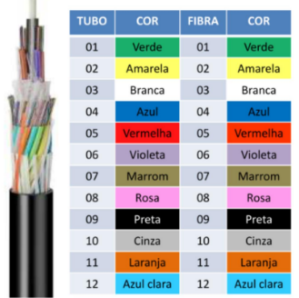

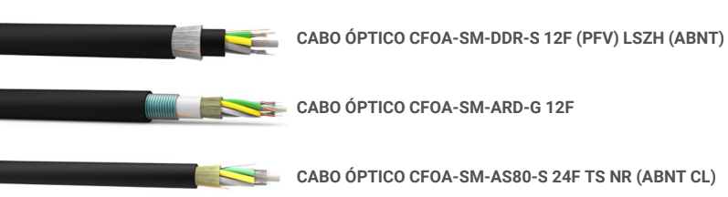

Revestimento tipo loose

A estrutura referida, observada na figura 11, consiste de um tubo externo de diâmetro bastante superior ao da fibra óptica em si. Esse tubo contém as fibras e tem o propósito de isolá-la do ambiente externo, conferindo assim isolamento dos grandes esforços e trações que sofre o cabo. Em seu interior, a fibra tem liberdade de movimento, havendo um certo excesso de fibra no interior do envoltório (para que a fibra não seja tão tracionada quanto o cabo), tal como mostrado na figura 12 (SILVA JUNIOR; TABINI; NUNES, 1991).

Giozza (1991) afirma que o material do tubo de buffering deve ser duro, liso e flexível, com dimensões típicas entre 1 mm e 3 mm. Ainda segundo Giozza (1991), é costumeiro o preenchimento do tubo com um material viscoso, conferindo proteção mecânica adicional e provendo lubrificação para os movimentos da fibra.

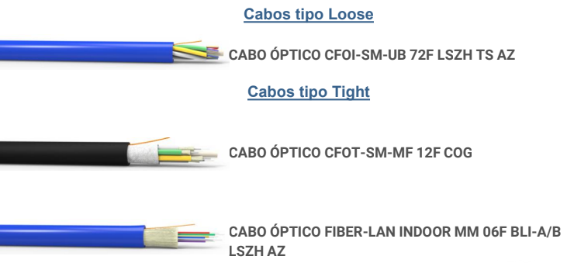

Cabos tipo Riboon

Este tipo de cabo as fibras são agrupadas horizontalmente e envolvidas

por uma camada de plástico, tornando-se um conjunto compacto.

Estrutura Ribbon:

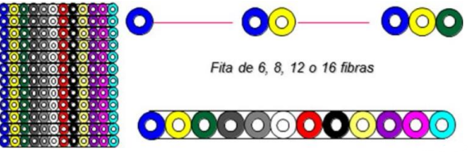

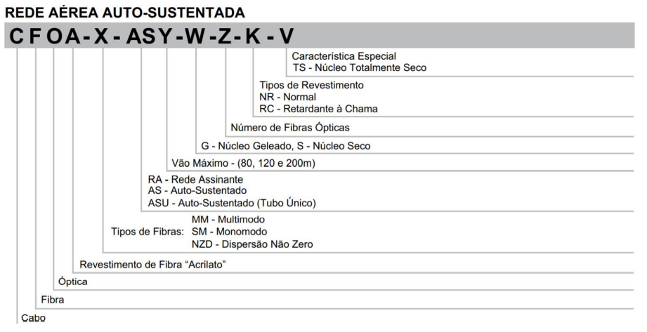

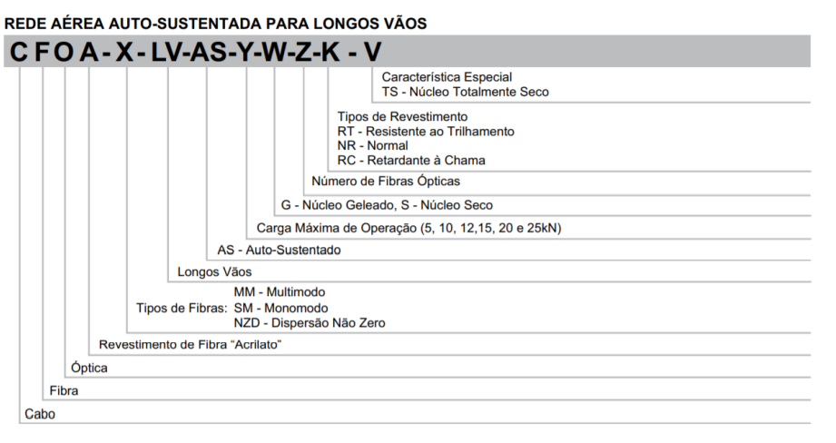

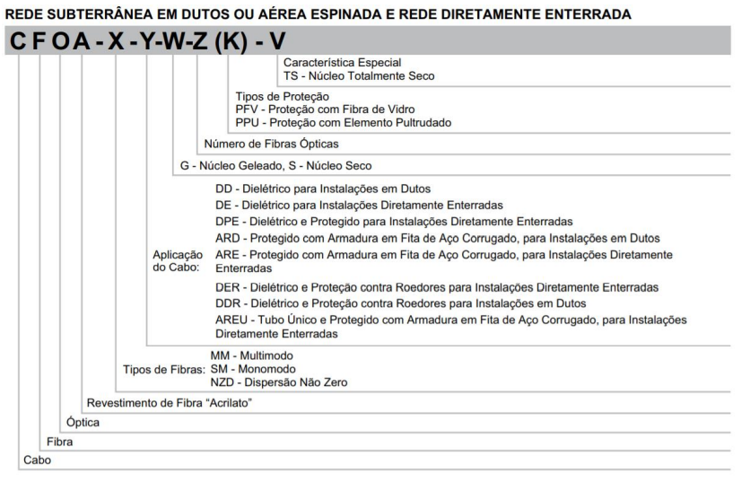

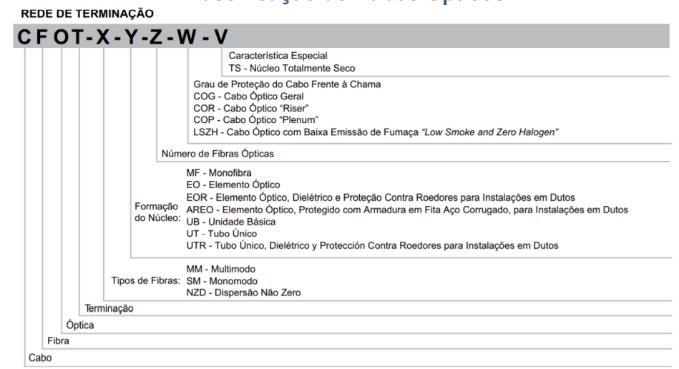

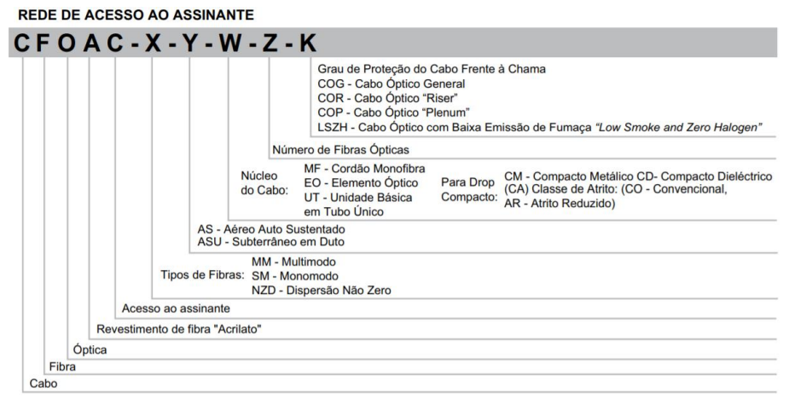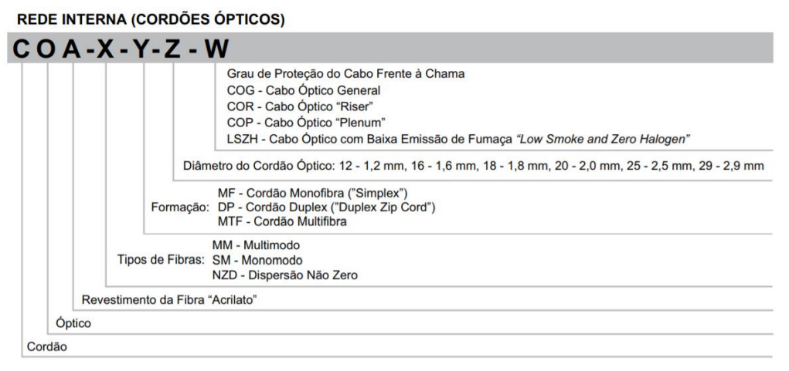



**Splitter**

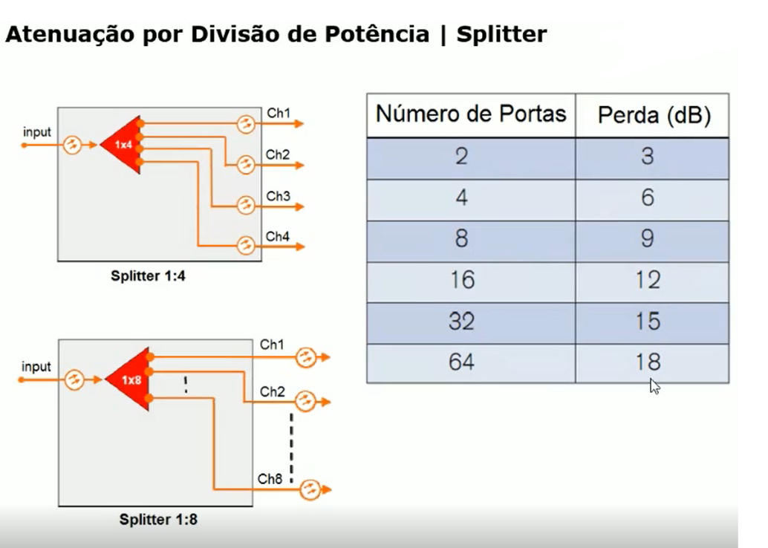

**Zona-3 + Zona-5**

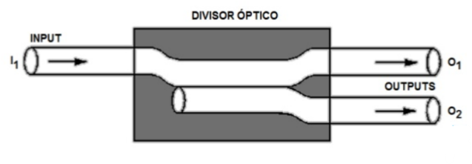

O splitter é um componente passivo de uma rede óptica que tem como finalidade dividir o sinal óptico, aumentando assim a sua capacidade de atendimento a clientes. Dessa forma, os splitters são capazes de distribuir (ou derivar) as fibras para que a OLT atenda a várias ONTs, tornando-se um dispositivo essencial para aplicações ponto-multiponto. Ele pode ser “Balanceado” ou “Desbalanceado” e entender ambos os conceitos é crucial para a definição correta, conforme a topologia de rede a ser utilizada

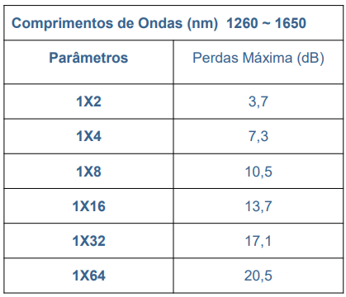

**Rede PON com apenas 1 Splitter**

Este modelo de rede impõe menor atenuação, portanto maior alcance da conexão OLT-ONT.

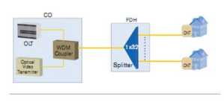

**Rede PON com múltiplos Splitters**

Esta topologia permite maior número de entidades ONT na rede, porém sem repetidor ativo seu alcance se torna mais limitado em função da atenuação pela inserção do splitter segundo nível

**SPLITTER BALANCEADO**

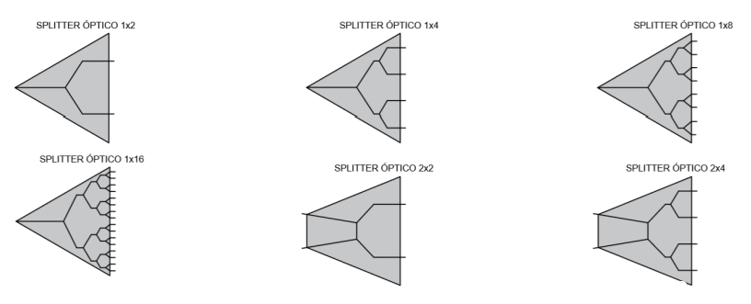

Um splitter balanceado, também chamado de PLC (Planar Lightwave Circuit), faz com que ocorra a mesma perda em todas as saídas e é comumente utilizado quando se necessita de uma divisão maior que 2.

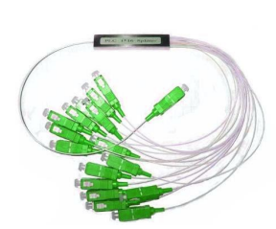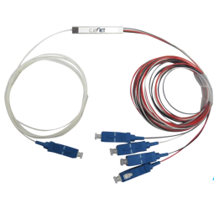

**SPLITTER DESBALANCEADO**

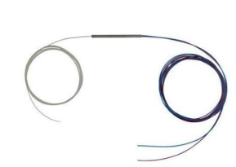

O splitter desbalanceado, também conhecido como FBT (Fused Biconical Taper), possui uma porta de entrada e duas portas de saída. A principal diferença entre o modelo desbalanceado e o balanceado é que no primeiro as saídas não possuem as mesmas perdas. O desbalanceado deve ser escolhido por meio do percentual de acoplamento das fibras, o que faz com que as perdas nas duas portas de saída sejam distintas.

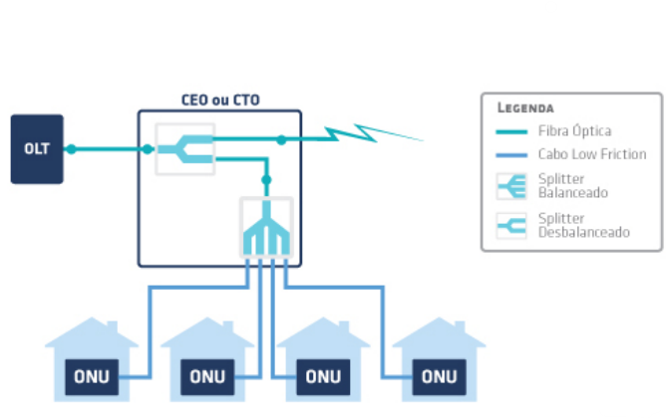

Zonas e componentes de rede

ODF - Divisor de fibra óptica

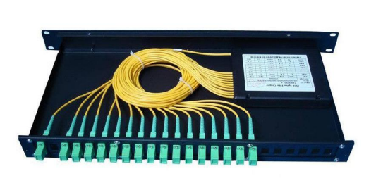

DGO - Distribuidor Geral Óptico

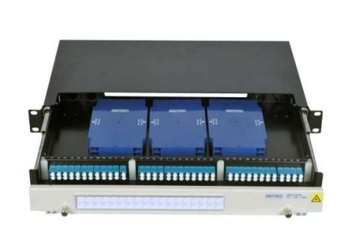

DIO - Distribuidor Interno Óptico.

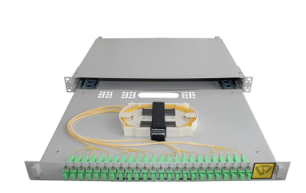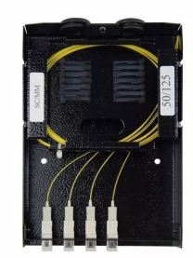

CEP / CES - Caixa de Emenda Primária / Secundária

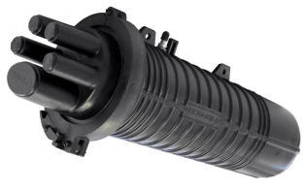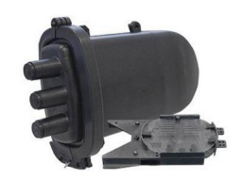

CTO - Caixa de Terminação Óptica

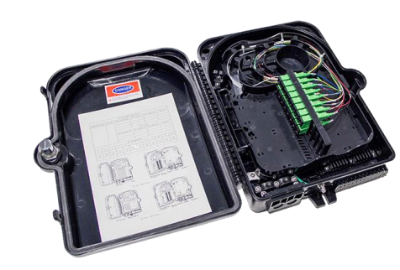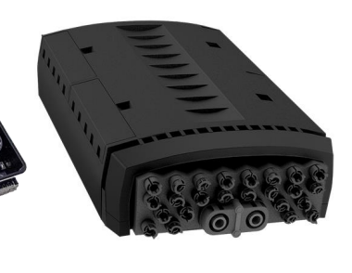

FDH - Hub (Cubo) de Distribuição de Fibra.

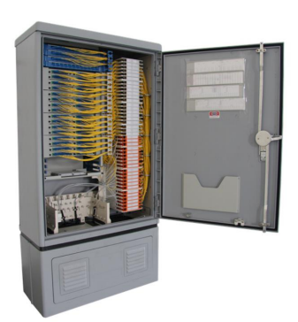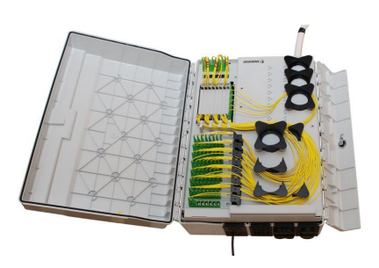

FAT - Terminais de Acesso de Fibra

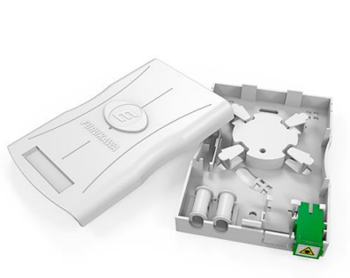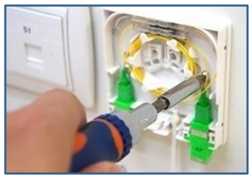

**FERRAMENTAS**

Decapador de Cabo óptico

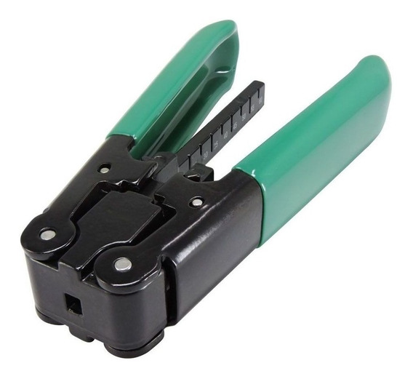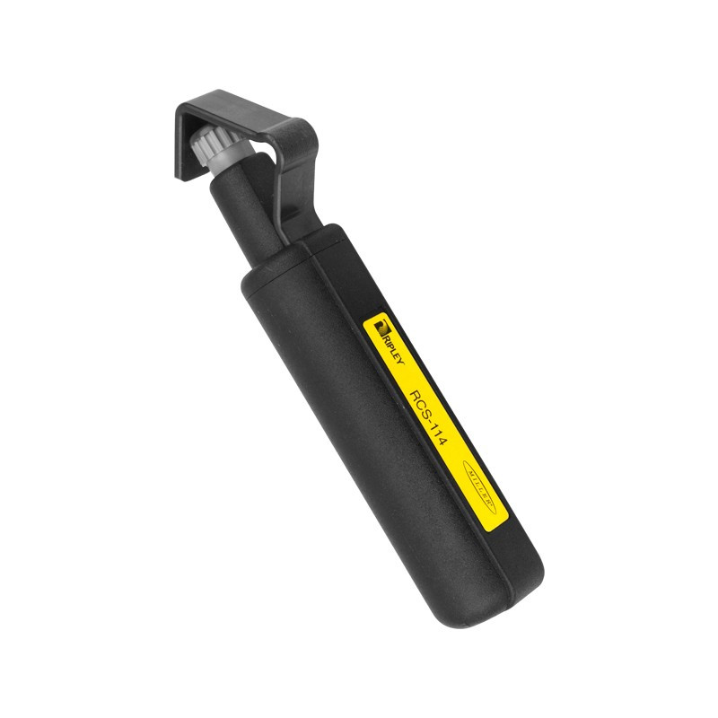

Alicate decapador de acrilato

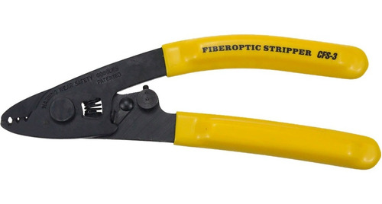

Roletador de tubo loose

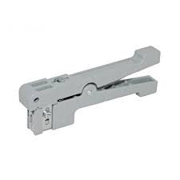

Alicate de bico meia cana

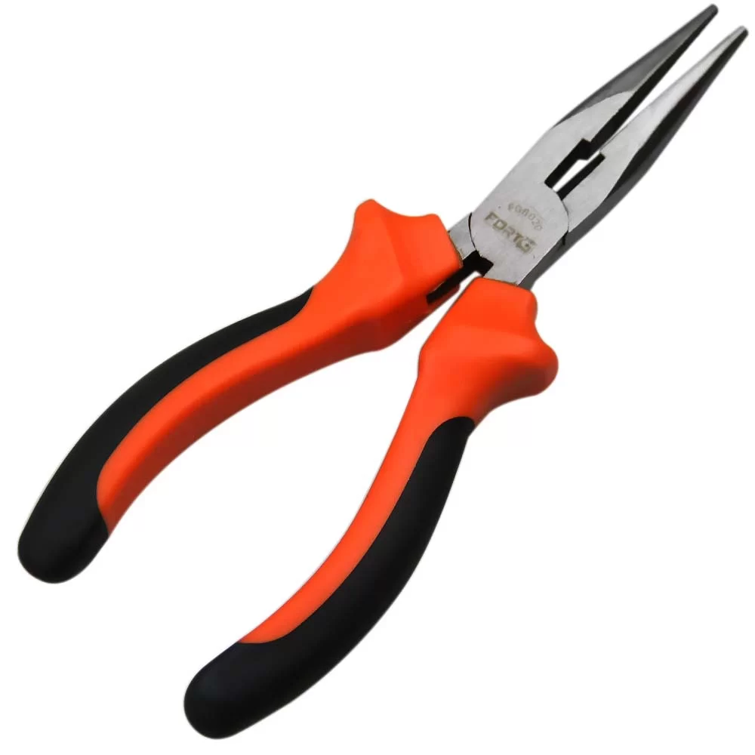

Maçarico com refil cheio



Bomba de Ar Manual com manômetro

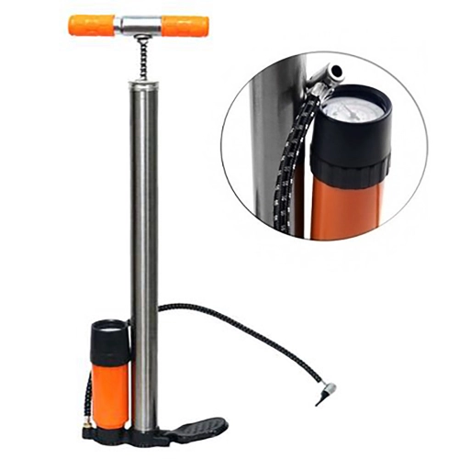

Jogo de Chaves

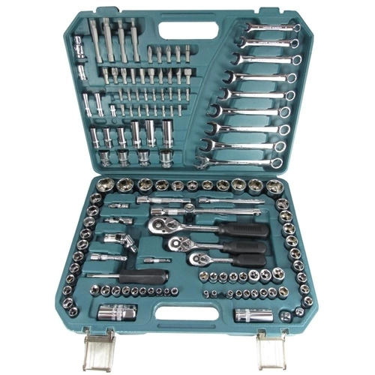

Chave inglesa

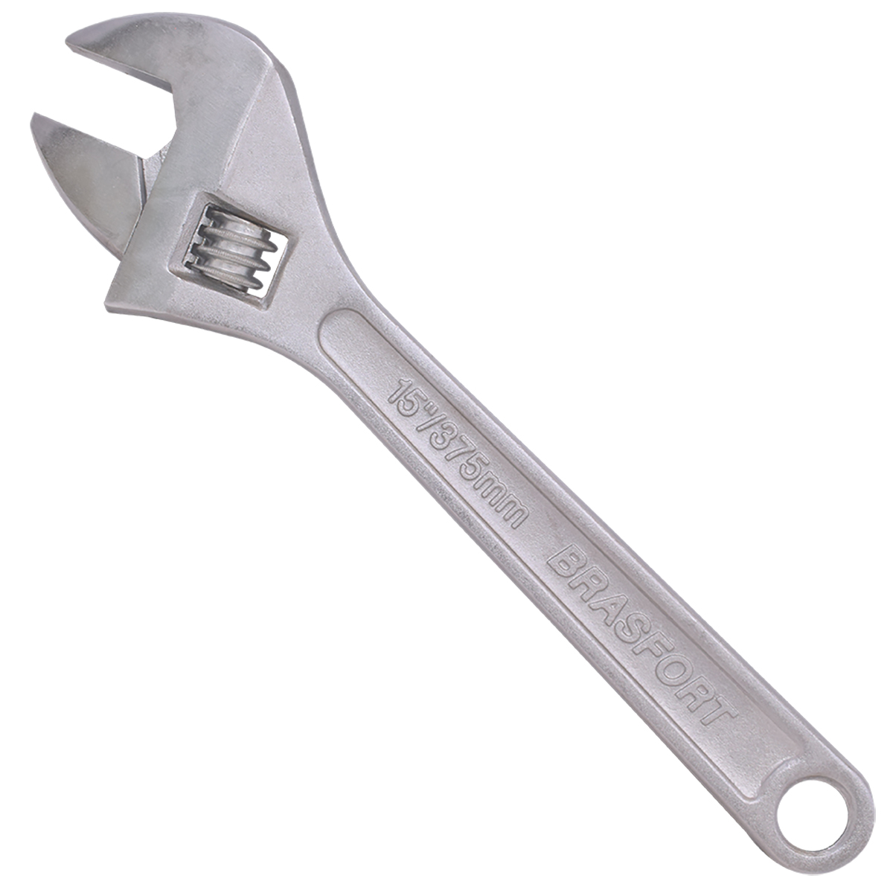

Extensão Elétrica

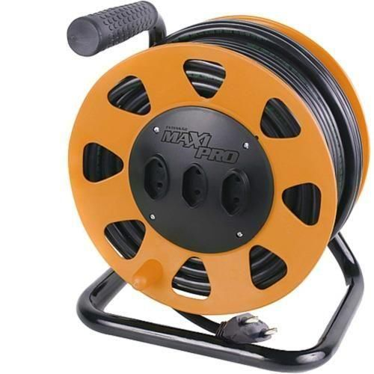

Arco de serra

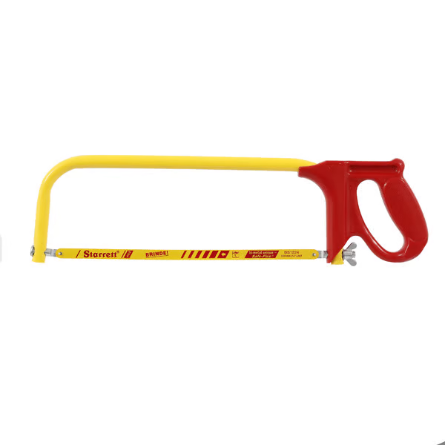

**DISPOSITIVOS DE ANCORAGEM**

BAP

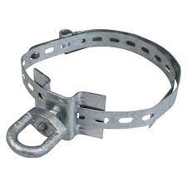

Alça pré formada

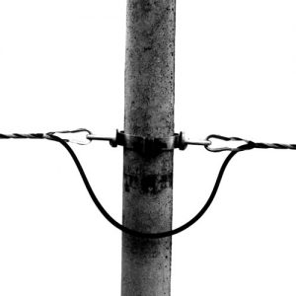

Suporte Dieletrico

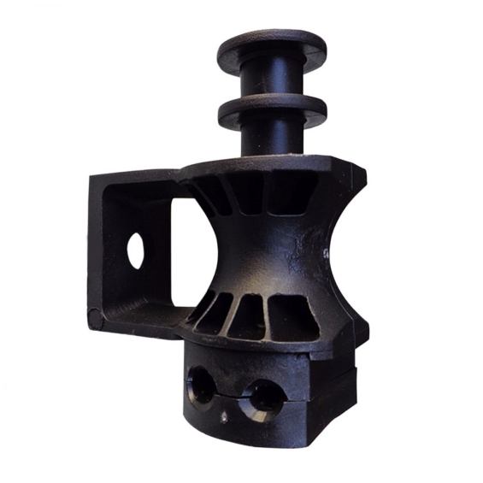

**EQUIPAMENTOS**

Máquina de fusão

Serve para efetuar a emenda da fibra por fusão (VIEIRA, 2000);

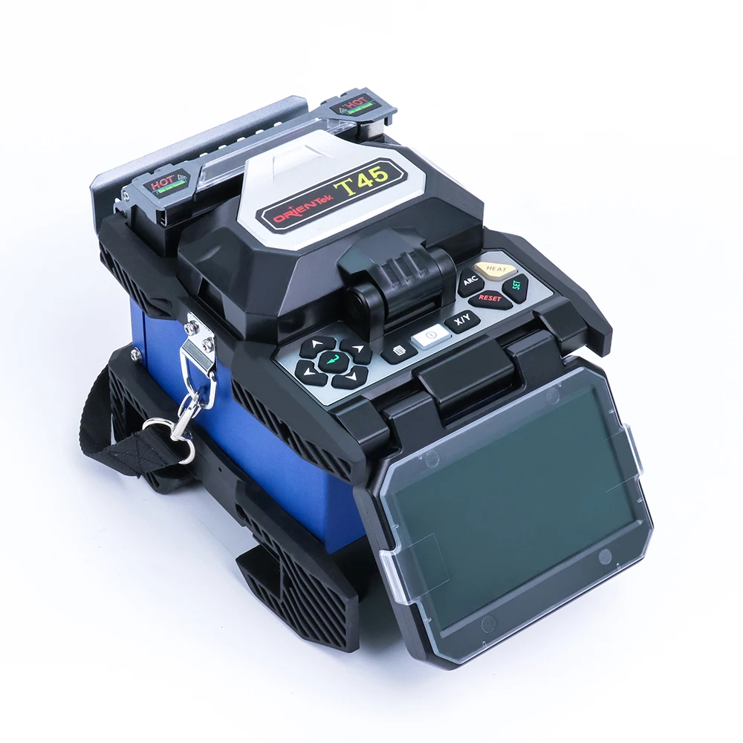

Clivador

Clivador de precisão que serve para efetuar a clivagem da fibra. É um instrumento de alta precisão que realiza o corte da fibra segundo um ângulo determinado (VIEIRA, 2000);

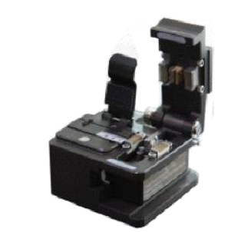

Power meter

É um medidor de potência óptica (OPM) é um dispositivo de teste eletrônico usado para medir a saída de potência dos equipamentos de fibra óptica ou a potência ou perda de um sinal óptico transmitido através de um cabo de fibra.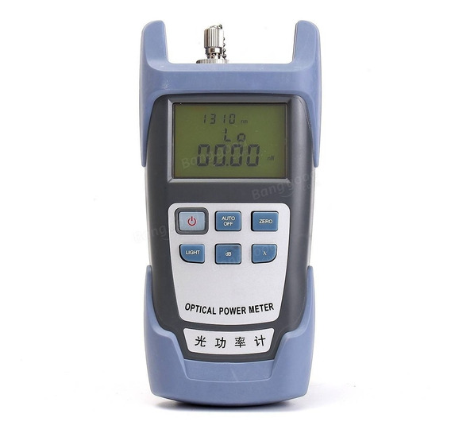

OTDR

Ele mede o sinal de pulsos de luz na fibra, usando um reflectômetro óptico no domínio do tempo. Usando um OTDR, você pode obter as seguintes informações:

* Comprimento da fibra
* atenuação em dB de todo o link, bem como a atenuação de seções separadas da fibra.

